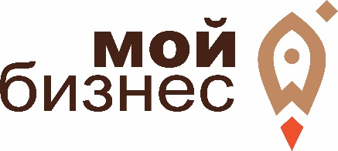
Вебинар по изменениям в налоговом законодательстве

10 февраля в 10-00 на онлайн-площадке центра «Мой бизнес» состоится вебинар «Новое в налоговом законодательстве 2021 года».
На вебинаре мы обсудим:
- основные новшества применения специальных налоговых режимов
- изменения по уплате НДФЛ и страховых взносов
- налогообложение имущества юридических лиц и предпринимателей в 2021 году
- ответы на вопросы.

Спикеры – представители Управления Федеральной налоговой службы России по Алтайскому краю.

Место проведения тренинга: онлайн-площадка центра «Мой бизнес».

Участие бесплатное!

Регистрация по ссылке: https://xn--22-9kcqjffxnf3b.xn--p1ai/news/24123/

Остались вопросы? Тел. 8-800-222-8322.

Обращаем внимание, что 09.02.2021 на указанную Вами в регистрационной форме электронную почту будет направлена ссылка на подключение.

